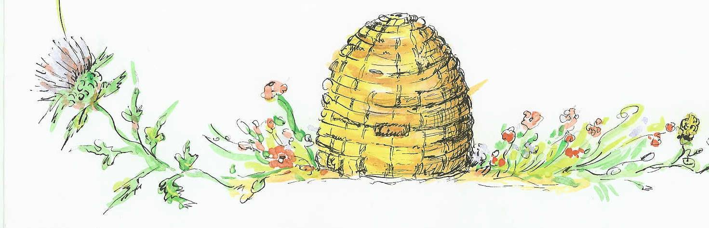

dla

Małgorzaty i Grzegorza Kunów

Właścicieli Piekarni - Ciastkarni KUNA

za wsparcie finansowe

XXII Konkursu Łasucha
pod hasłem: " Miodowo-smacznie i zdrowo"

Komisja Konkursowa

Pszczela Wola, 21 kwietnia 2022

